SCHREIBBEWERB

Name der Schülerin/des Schülers: Christoph Gaida
Alter: 14 Schule: NNÖMS Hohenau an der March
Klasse:4a Ort: 2273Hohenau an der March

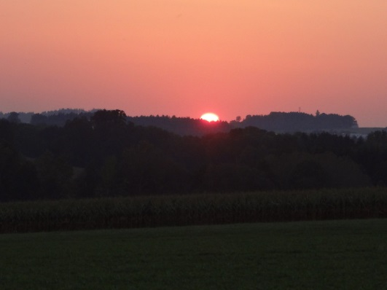
Foto: „De letztn Sunstrohln“ – Romana H., NMS Aschbach
Wald Nacht
Christoph Mauz

20:37
Schöner Schmarrn! Jetzt wird es gleich finster und ich habe immer noch keine Ahnung, wo genau ich bin. Das Einzige, das völlig außer Streit steht, ist die Tatsache, dass ich im Wald stehe. Mittendrin! Der Wald ist irgendwo im westlichen Niederösterreich. Zwischen Amstetten West und Oed-Öhling. Wenn ich die Augen zumache, dann höre ich Autobahngeräusche. Das heißt, ich hoffe, dass es Autobahngeräusche sind. Weil wenn das Geräusch zum Beispiel von Gelsen kommt, dann gute Nacht, Bertl! Bertl heiße ich übrigens. Bertl Panigl und ich hab‘ mich verlaufen. Verlaufen in einem Wald im westlichen Niederösterreich, zwischen Amstetten West und Oed-Öhling.
Verzweifelt hole ich mein Handy hervor, aber ich habe immer noch kein Signal. Überall funktioniert das Klumpert! Überall, außer in einem Wald im westlichen Niederösterreich, zwischen Amstetten und Oed-Öhling!
…Ich lieg auf einer Wiese zwischen Amstetten West und Oed-Öhling und schlafe. Ich bin eigentlich ganz ruhig. Morgen wird es besser ausschauen, Bertl, denke ich mir. Aber zuhause spielen sich dramatische Szenen ab. Meine Eltern waren verzweifelt. Immer wieder versuchten sie mich anzurufen. Doch, da ich ja keinen Empfang hatte, kamen sie nur in meinen Mobilbox. „Mein Bertl, sicher liegt er irgendwo tot herum“, weinte meine Mama. „Der Bub soll mir nur nach Hause kommen“, schimpfte mein Papa. In ihrer Verzweiflung riefen sie bei der Polizei an. Die starteten sofort eine Suchaktion mit Hubschraubern, Hundestaffeln und Millionen von Menschen. Von dem bekam ich natürlich überhaupt nichts mit. Ich schlummerte ganz friedlich, bis ich seltsame Geräusche hörte, die mich aus dem Schlaf rissen. Ich mache die Augen und sehe einen hellen Punkt über mir kreisen. Was für eine Unruhe, denke ich mir. Da kann ich doch nicht schlafen. Das ist schlimmer als zuhause. Also stehe ich auf und machen mich auf den Weg und gehe weiter. Nach langer Zeit komme ich an ein kleines Haus. Ich klopf zwei Mal an der Tür, aber es macht keiner auf Ich versuche es noch einmal und dann macht endlich jemand die Tür auf. Es ist eine alte Frau ungefähr 80 Jahre alt. Die Frau fragte mich: „Was, so ein kleiner junger Mann und ganz alleine im Wald.“ Ich habe große Angst und all die bösen Märchen kommen mir in den Sinn. Verlaufen sich da nicht auch immer Kinder, alleine, im Wald? Gibt es da nicht eine Hexe, die ist alt? Ist es nicht grimmig und bitterkalt? Bertl, reiß dich zusammen. Das Leben nicht kein Märchen, das weiß doch jeder. Also stellte ich mich vor; „Hallo mein Name ist Bertl.“ Und strecke ihr meine Hand entgegen. Sie lässt mich in ihr kleines Haus. Ich erzähle ihr, dass ich mich verlaufen habe und nicht mehr nachhause finde. Sie macht mir einen heißen Tee und ich setze mich vor das Feuer und trink mein Tee. Als ich fertig bin, lege ich mich in das weiche Bett. Ich fühle mich hier wohl. Aber da ist sie wieder, diese Angst. Ist sie vielleicht doch eine Hexe. Bevor ich es selber herausfinde, rufe ich lieber doch meine Eltern an. Ich nehme mein Handy aus der Hosentasche aber der Empfang ist nicht besser, wahrscheinlich hat die alte Frau kein Handy. Ich vermiss das erste Mal in meinem Leben meine Eltern. Ob sie sich Sorgen machen? Am nächsten Morgen weckt mich die alte Frau und macht mir Frühstück. Die Frau will mir ihren Namen nicht sagen. Da höre ich einen Hubschrauber. Schnell stürze ich aus dem Haus. Der Hubschrauber sieht aus wie ein Polizei Hubschrauber. Ich winke und da bemerken sie mich. Aber was ist das? Sie fliegen weg. Warum nur, warum. Da höre ich Hundegebell. Auch die alte Frau kommt aus dem Haus. „Sie suchen nach dir“, sagt sie mir, „lauf ihnen entgegen, ich will hier keine Fremden.“ Vielleicht doch eine Hexe und weg bin ich.

